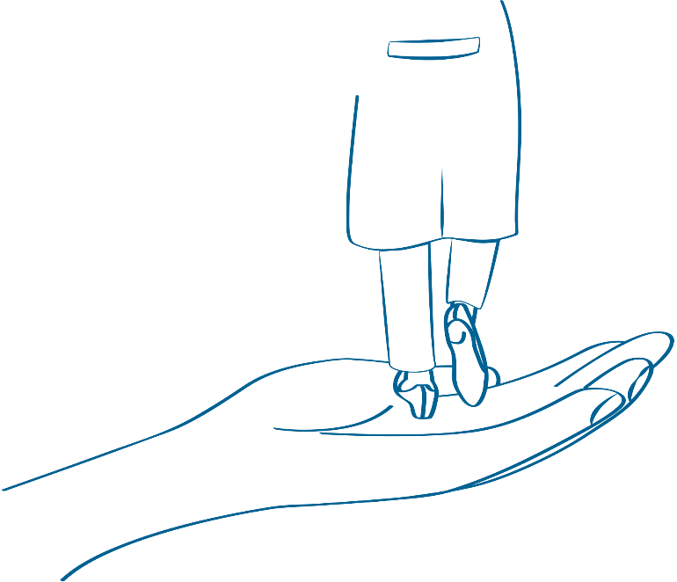
MENTORING PROGRAMM
für junge (Zahn-)Ärztinnen des Universitätsklinikum Frankfurt

Zielvereinbarung Mentoring

Beteiligte
Mentee | Klicken oder tippen Sie hier, um Text einzugeben.
Mentor/-in | Klicken oder tippen Sie hier, um Text einzugeben.

Die Beteiligten gehen für die Laufzeit des FIT-Mentoring Programmes über 2 Jahre (Juli 2019-Juni 2021) eine Mentoring-Beziehung ein.
Treffen
Es sollen 4, individuell durch den Mentee vereinbarten, Treffen pro Jahr stattfinden. Möglichst viele dieser Treffen sollten persönlich sein. 2 sind jedoch auch per Telefon oder Videotelefonie möglich. Weitere Treffen über die vorgeschriebene Anzahl sowie eine lockere Korrespondenz können Mentee und Mentor/-in individuell besprechen.

Vertraulichkeit
Beide Teilnehmenden erkennen hiermit die Vertraulichkeit ihrer Mentoring-Beziehung sowie jeglicher in diesem Rahmen ausgetauschten Informationen an.

Verantwortung
Obgleich der Kontakt und die Initiative vornehmlich vom Mentee ausgehen sollten, sind beide Beteiligten maßgebend für eine erfolgreiche Mentoring-Beziehung. Beide Teilnehmenden tragen gemeinsam die Verantwortung für eine Mentoring-Beziehung, die beide Seiten bereichert. Sowohl Mentee, als auch Mentor/-in bemühen dich darum, dass die Treffen regelmäßig stattfinden. Bei Problemen können jeder Zeit die Koordinatoren des Programmes kontaktiert werden.

Nennen Sie im Folgenden stichpunktartig einige gemeinsame Vorstellungen und Ziele für Ihre Mentoring-Beziehung:

Ort, Datum

Unterschrift Mentorin/Mentor Unterschrift Mentee
Bitte schicken Sie die von Mentee und Mentor/-in unterschriebene Zielvereinbarung nach Ihrem ersten Treffen an FIT@kgu.de.
Wir wünschen Ihnen eine erfolgreiche und bereichernde Mentoring-Beziehung.

